中國文化大學108年度高教深耕計畫活動成果紀錄表
子計畫 | 高教深耕計畫A4-2-2 曉峰學苑
具體作法 | A4厚植專業知識，啟發創新能力，提升就業知能
主題 | 曉峰學苑專題演講—青年如何創新創業
內容 | 主辦單位：教務處綜合業務組  活動日期：108年9月25日 晚上18：00-20：00  活動地點：圖書館7樓視聽教室  主 講 者：王欽泉  參與人數：58人  內 容：  一、 講師介紹自己人生經歷  1. 因意外事件被誤認為死亡  2. 在太平間七天後恢復生命跡象  3. 領到身心障礙者等證明  4. 運用自己專業－「材料」，用玉米梗等做出環保塑料袋，作為日後研發、行銷  植物方塊第一桶金  二、 如何想到要創業  1. 分享創業精神  (1) 精神層面：已創新為基礎的做事與思考方式  (2) 實質層面：發掘機會，並整合資源建立新組織  2. 反問現場的苑生：「你憑甚麼創業？」  (1) 講師舉了四個創業家的例子，來讓苑生明白，為何創業，為何會成功，過人  之處為何。  3. 植物方塊的緣起初衷  (1) 最初是依據專業「材料」而研發出植物方塊  (2) 創作動力來自於「對環境的關愛，以及對花草的喜愛」  (3) 植物方塊為一種新型態栽培介質，可以自由塑形、自由上色，這種介質不用土  壤，硬硬的像塊石膏，但上面的多肉植物仍是茂盛的生長！由於無土栽培也不  會有蚊蟲，介質本身具凝固性，因此不用額外使用塑膠盆栽，環保新時尚！介  質本身保水力強，可以延長盆栽澆水時間，增加植物存活率，也不會像土盆一  樣需要墊一個小盤子在底下接水，水不會流得到處都是，是一種乾淨、方便的  種植方式。  三、如何行銷  (1)講師以植物方塊為例，產品五大特點：保水力＆保肥力、抑菌＆妨害蟲、土壤改  良劑、減少塑膠盆使用＆移植省時、提高珍貴樹種存活率。  (2)要明確定義出產品的特點與其他產品有何優勢與不同，且要創新、有未來前瞻  性。  (3)積極參與電台及電視專訪、活動市集等打開知名度。  (4)針對特定族群或節日進行行銷。  (5)在百貨公司或人流量大的地方設專櫃。
活動  照片 | 活動照片電子檔名稱 | 活動照片內容說明
 | 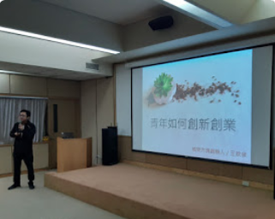 | 講師自我介紹
 | 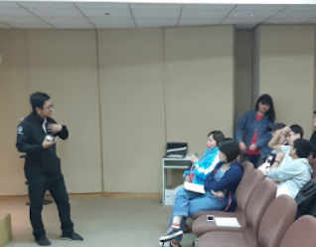 | 講師與現場互動
 | 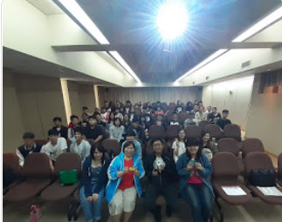 | 大合照
 | 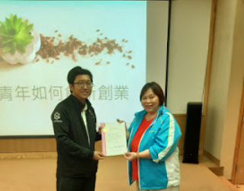 | 頒發感謝狀

